常州市雕庄中心小学

校本课程操作手册

课程名称：田径社团

任教教师: 陈惠芬

二0二三年九月

雕庄中心小学校本课程规章制度

一、活动前
1．教师提前3分钟到达上课地点，队员准时、坚持参加每次活动。
2．教师做好每次活动的考勤，请假的队员要及时与该生的班主任联系，搞清去向。
3．教师做好课前准备，学生带好所需的学习用品。

二、活动时
1.队员要遵守纪律，按时、认真完成学习任务。
2.队员之间要团结合作、互帮互助、友好相处。

三、活动后
1．要做好教室的清洁打扫。请各校本课程再结合各自的特点，师生共同补充制定具有个性化的制度，其中校本课程岗位设置、优秀社员评选标准不可少。
2.制度定好后，请上传至校园网“学生成长——校本课程工作”栏目

常州市雕庄中心小学校本课程开发纲要
开发的课程名称 | 田径 | 教师姓名 | 陈惠芬
实施对象 | 一年级 | 班级规模 | 40
展示形式 | 视频展示  作品展示  现场展示 √  其他形式：
课程目标 | 1、激发学生学习兴趣，努力提高《国家体育锻炼标准》达标合格率和优秀率。使学生掌握科学锻炼身体的方法，养成终身锻炼的良好习惯。同时，加强特长生培养，提高我校体育运动技术水平，为参加各级比赛打下良好基础。  2、通过对田径运动技术与技能的训练，提高运动员技术水平和身体素质，争取在市、区田径运动会上取得较好成绩。
课程内容  及实施 | 田径社团训练内容丰富多彩，按计划进行下列内容训练：①体能训练②技能训练③赛前训练④赛后训练
课程评价 | - 本课程有明确的教学目标，但在评价过程中并不统一划线，而是对不同身体情况的学生设置了不同评价标准，做到让每一个学生都能学到正确的锻炼方法，又能体会到努力后有所收获，能得到老师和同学表扬的成就感。  - 通过组织同年级学生分组比赛，考察学生的学习成果，激发学生学习和练习的兴趣，提高学生掌握各项运动技能。  3、学生自我评价，让学生通过自我评价，养成主动学习，自觉锻炼的习惯，使学生的身体素质不断得到提高。
请同时将电子稿上传至“学生成长——校本课程工作”栏目
授 课 计 划
序号 | 周次 | 授课内容安排
1 | 二 | 宣布社团要求、速度练习
2 | 三 | 耐力练习
3 | 四 | 力量练习
4 | 五 | 素质练习
5 | 六 | 专项练习
6 | 七 | 力量练习
7 | 八 | 专项练习
8 | 九 | 测试
9 | 十 | 速度练习
10 | 十一 | 跳跃练习
11 | 十二 | 专项练习
12 | 十三 | 变速跑练习
13 | 十四 | 力量练习
14 | 十五 | 专项练习
15 | 十六 | 跳跃练习
16 | 十七 | 测试、总结、评选优秀学员
17
18
19
20
请同时将电子稿上传至“学生成长——校本课程工作”栏目
学生出勤情况统计
序号 | 姓名 | 1 | 2 | 3 | 4 | 5 | 6 | 7 | 8 | 9 | 10 | 11 | 12 | 13 | 14 | 15 | 16 | 17 | 18 | 19 | 20
1 | 刘若媱 | √ | √ | √ | √ | √ | √ | √ | √ | √ | √ | √ | √ | √ | √ | √ | √ | √
2 | 王欣儿 | √ | √ | √ | √ | √ | √ | √ | √ | √ | √ | √ | √ | √ | √ | √ | √ | √
3 | 杨梓昕 | √ | √ | √ | √ | √ | √ | √ | √ | √ | √ | √ | √ | √ | √ | √ | √ | √
4 | 管振奥 | √ | √ | √ | √ | √ | √ | √ | √ | √ | √ | √ | √ | √ | √ | √ | √ | √
5 | 王镐寅 | √ | √ | √ | √ | √ | √ | √ | √ | √ | √ | √ | √ | √ | √ | √ | √ | √
6 | 徐浩轩 | √ | √ | √ | √ | √ | √ | √ | √ | √ | √ | √ | √ | √ | √ | √ | √ | √
7 | 韩季辰 | √ | √ | √ | √ | √ | √ | √ | √ | √ | √ | √ | √ | √ | √ | √ | √ | √
8 | 张家淇 | √ | √ | √ | √ | √ | √ | √ | √ | √ | √ | √ | √ | √ | √ | √ | √ | √
9 | 李雨淇 | √ | √ | √ | √ | √ | √ | √ | √ | √ | √ | √ | √ | √ | √ | √ | √ | √
10 | 董苑熙 | √ | √ | √ | √ | √ | √ | √ | √ | √ | √ | √ | √ | √ | √ | √ | √ | √
11 | 金嘉祺 | √ | √ | √ | √ | √ | √ | √ | √ | √ | √ | √ | √ | √ | √ | √ | √ | √
12 | 裴宸光 | √ | √ | √ | √ | √ | √ | √ | √ | √ | √ | √ | √ | √ | √ | √ | √ | √
13 | 张米诺 | √ | √ | √ | √ | √ | √ | √ | √ | √ | √ | √ | √ | √ | √ | √ | √ | √
14 | 朱凌轩 | √ | √ | √ | √ | √ | √ | √ | √ | √ | √ | √ | √ | √ | √ | √ | √ | √
15 | 杨俊笙 | √ | √ | √ | √ | √ | √ | √ | √ | √ | √ | √ | √ | √ | √ | √ | √ | √
注：出勤打√，缺勤打×，迟到打 ，旷课打○。
学生出勤情况统计
序号 | 姓名 | 1 | 2 | 3 | 4 | 5 | 6 | 7 | 8 | 9 | 10 | 11 | 12 | 13 | 14 | 15 | 16 | 17 | 18 | 19 | 20
16 | 杨欢 | √ | √ | √ | √ | √ | √ | √ | √ | √ | √ | √ | √ | √ | √ | √ | √ | √
17 | 倪芯甜 | √ | √ | √ | √ | √ | √ | √ | √ | √ | √ | √ | √ | √ | √ | √ | √ | √
18 | 刘语涵 | √ | √ | √ | √ | √ | √ | √ | √ | √ | √ | √ | √ | √ | √ | √ | √ | √
19 | 庄芊雅 | √ | √ | √ | √ | √ | √ | √ | √ | √ | √ | √ | √ | √ | √ | √ | √ | √
20 | 焦明旭 | √ | √ | √ | √ | √ | √ | √ | √ | √ | √ | √ | √ | √ | √ | √ | √ | √
21 | 吴辰辰 | √ | √ | √ | √ | √ | √ | √ | √ | √ | √ | √ | √ | √ | √ | √ | √ | √
22 | 许凯森 | √ | √ | √ | √ | √ | √ | √ | √ | √ | √ | √ | √ | √ | √ | √ | √ | √
23 | 张雨泽 | √ | √ | √ | √ | √ | √ | √ | √ | √ | √ | √ | √ | √ | √ | √ | √ | √
24 | 王若轩 | √ | √ | √ | √ | √ | √ | √ | √ | √ | √ | √ | √ | √ | √ | √ | √ | √
25 | 林奕兮 | √ | √ | √ | √ | √ | √ | √ | √ | √ | √ | √ | √ | √ | √ | √ | √ | √
26 | 丁梦琪 | √ | √ | √ | √ | √ | √ | √ | √ | √ | √ | √ | √ | √ | √ | √ | √ | √
27 | 孙恩馨 | √ | √ | √ | √ | √ | √ | √ | √ | √ | √ | √ | √ | √ | √ | √ | √ | √
28 | 刘述睿 | √ | √ | √ | √ | √ | √ | √ | √ | √ | √ | √ | √ | √ | √ | √ | √ | √
29 | 杨新宇 | √ | √ | √ | √ | √ | √ | √ | √ | √ | √ | √ | √ | √ | √ | √ | √ | √
30 | 吴思宇 | √ | √ | √ | √ | √ | √ | √ | √ | √ | √ | √ | √ | √ | √ | √ | √ | √
注：出勤打√，缺勤打×，迟到打 ，旷课打○。
学生出勤情况统计
序号 | 姓名 | 1 | 2 | 3 | 4 | 5 | 6 | 7 | 8 | 9 | 10 | 11 | 12 | 13 | 14 | 15 | 16 | 17 | 18 | 19 | 20
31 | 黄梓恒 | √ | √ | √ | √ | √ | √ | √ | √ | √ | √ | √ | √ | √ | √ | √ | √ | √
32 | 周涵琪 | √ | √ | √ | √ | √ | √ | √ | √ | √ | √ | √ | √ | √ | √ | √ | √ | √
33 | 吴瑾宸 | √ | √ | √ | √ | √ | √ | √ | √ | √ | √ | √ | √ | √ | √ | √ | √ | √
34 | 黄艺博 | √ | √ | √ | √ | √ | √ | √ | √ | √ | √ | √ | √ | √ | √ | √ | √ | √
35 | 廖子恩 | √ | √ | √ | √ | √ | √ | √ | √ | √ | √ | √ | √ | √ | √ | √ | √ | √
36 | 洪硕 | √ | √ | √ | √ | √ | √ | √ | √ | √ | √ | √ | √ | √ | √ | √ | √ | √
37 | 徐明轩 | √ | √ | √ | √ | √ | √ | √ | √ | √ | √ | √ | √ | √ | √ | √ | √ | √
38 | 吴婉晴 | √ | √ | √ | √ | √ | √ | √ | √ | √ | √ | √ | √ | √ | √ | √ | √ | √
39 | 金茗瑄 | √ | √ | √ | √ | √ | √ | √ | √ | √ | √ | √ | √ | √ | √ | √ | √ | √
40 | 郭文馨 | √ | √ | √ | √ | √ | √ | √ | √ | √ | √ | √ | √ | √ | √ | √ | √ | √
注：出勤打√，缺勤打×，迟到打 ，旷课打○。

教学设计
序号 | 1 | 时间 | 9、13 | 周次 | 二 | 课题 | 宣布社团要求、速度练习
教  学  设  计 | 1、讲解社团要求  2、绕操场慢跑200米×3次  3、跑的辅助练习：高抬腿20米×4次； 后蹬跑20米×4次； 小步跑20米×4次；  4、快速跑：60米×3次； 100米×2次；  5、放松
教  学  效  果 | 良好
序号 | 2 | 时间 | 9、20 | 周次 | 三 | 课题 | 耐力练习
教  学  设  计 | 1、慢跑200米×3次  2、30米加速跑×3次  3、助跑练习、起跳练习  4、变速跑600米×2次  5、蛙跳  6、放松
教  学  效  果 | 良好
教学设计
序号 | 3 | 时间 | 9、27 | 周次 | 四 | 课题 | 力量练习
教  学  设  计 | 1、慢跑200米×4次  2、准备活动  3、跑的专项训练：高抬腿20米×4次； 后蹬跑20米×4次； 小步跑20米×4次；  4、力量练习：负重半蹲跳10KG×6次，每两次之间放松跑200米  5、垫上放松
教  学  效  果 | 良好
序号 | 4 | 时间 | 10、11 | 周次 | 五 | 课题 | 素质练习
教  学  设  计 | 1、慢跑200米×5  2、准备活动  3、跑的专项练习：小步跑10×3米接30米快速跑10放松跑； 高抬腿10米×3接30米快速跑10放松跑； 后蹬跑10米×3接30米快速跑10放松跑； 侧踢腿10米×3接30米快速跑10放松跑。  4、快速跑：60米×3次； 100米×2次； 200米×1次；  5、耐久跑：400米×2次、800米×1次、5、跳的练习：10级台阶跳×4次；  6、放松
教  学  效  果 | 良好
教学设计
序号 | 5 | 时间 | 10、18 | 周次 | 六 | 课题 | 专项练习
教  学  设  计 | 1、慢跑200米×2次；  2、灵敏性练习：听哨音跑、听信号变向跑；  3、专项练习：（协调性练习、腿部力量练习）  中长跑组（测试400米、800米）  跑跳组（速度练习、力量练习、跳远）  4、放松
教  学  效  果 | 良好
序号 | 6 | 时间 | 10、25 | 周次 | 七 | 课题 | 力量练习
教  学  设  计 | 1、准备活动  2、柔韧性练习  3、力量练习：负重（10KG）弓步走10米×4次  手臂力量练习×4次  4、放松
教  学  效  果 | 良好
教学设计
序号 | 7 | 时间 | 11、1 | 周次 | 八 | 课题 | 专项练习
教  学  设  计 | 1、慢跑200米×4  2、准备活动  3、跑的辅助练习：高抬腿20米×4次； 后蹬跑20米×4次； 小步跑20米×4 次  4、专项练习：（辅助练习、持球对墙练习）  中长跑组（400米、800米、变速跑）  跑跳投组（各个安排）  5、放松
教  学  效  果 | 良好
序号 | 8 | 时间 | 11、8 | 周次 | 九 | 课题 | 测试
教  学  设  计 | 1、慢跑200米×4  2、准备活动  3、各组测试：60米、100米、200米、400米、800米、跳远  4、放松（打篮球）
教  学  效  果 | 良好
教学设计
序号 | 9 | 时间 | 11、15 | 周次 | 十 | 课题 | 速度练习
教  学  设  计 | 1、慢跑200米×4  2、准备活动  3、快跑练习： 30米×3次； 50米×3次； 80米×3次； 100米×3次；  4、分组练习：田赛组（跳远、腿部力量练习）  中长跑组（耐力练习10圈）  5、放松
教  学  效  果 | 良好
序号 | 10 | 时间 | 11、22 | 周次 | 十一 | 课题 | 跳跃练习
教  学  设  计 | 1、慢跑200米×4  2、准备活动  3、跑的辅助练习：  行进间高抬腿20米×4次；  行进间小步跑20米×4次；  行进间后蹬跑20米×4次；  4、分组练习：跑跳组（30米加速跑×6次、专项练习）  中长跑组（200米记时2次、400米记时1次）  5、放松
教  学  效  果 | 良好
教学设计
序号 | 11 | 时间 | 11、29 | 周次 | 十二 | 课题 | 专项练习
教  学  设  计 | 1、绕操场慢跑200米×4次  2、跑的辅助练习：高抬腿20米×4次； 后蹬跑20米×4次； 小步跑20米×4次；  3、快速跑：60米×3次； 100米×3次；  4、专项训练： 200米（蹲距式起跑、加速跑） （400米跑×2次、600米×1次）  5、放松
教  学  效  果 | 良好
序号 | 12 | 时间 | 12、6 | 周次 | 十三 | 课题 | 变速跑练习
教  学  设  计 | 1、慢跑200米×3次  2、30米加速跑×5次  3、专项训练：跳组（助跑练习、起跳练习）  中长跑组（变速跑1000米×3次、腿部力量练习）  跑跳组（蛙跳、100米跑、200米跑）  4、放松
教  学  效  果 | 良好
教学设计
序号 | 13 | 时间 | 12、13 | 周次 | 十四 | 课题 | 力量练习
教  学  设  计 | 1、准备活动  2、跑的专项训练：高抬腿20米×4次； 后蹬跑20米×4次； 小步跑20米×4次；  3、力量练习：负重半蹲跳10KG×6次，每两次之间放松跑200米  4、垫上放松
教  学  效  果 | 良好
序号 | 14 | 时间 | 12、20 | 周次 | 十五 | 课题 | 专项练习
教  学  设  计 | 1、绕操场慢跑200米×4次  2、跑的辅助练习：高抬腿20米×4次； 后蹬跑20米×4次； 小步跑20米×4次；  3、快速跑：60米×3次； 100米×3次；  4、专项训练： 200米（蹲距式起跑、加速跑） （400米跑×2次、600米×1次）  5、放松
教  学  效  果 | 良好
教学设计
序号 | 15 | 时间 | 12、27 | 周次 | 十六 | 课题 | 跳跃练习
教  学  设  计 | 1、慢跑200米×4  2、准备活动  3、跑的辅助练习：  行进间高抬腿20米×4次；  行进间小步跑20米×4次；  行进间后蹬跑20米×4次；  4、分组练习：跑跳组（30米加速跑×6次、专项练习）  中长跑组（200米记时2次、400米记时1次）  5、放松
教  学  效  果 | 良好
序号 | 16 | 时间 | 1、4 | 周次 | 十七 | 课题 | 耐力练习
教  学  设  计 | 1、慢跑200米×3次  2、30米加速跑×3次  3、助跑练习、起跳练习  4、变速跑600米×2次  5、蛙跳  6、放松
教  学  效  果 | 良好
教学设计
序号 | 17 | 时间 | 1、11 | 周次 | 十八 | 课题 | 测试、总结、评选优秀学员
教  学  设  计 | 1、慢跑200米×2次；  2、灵敏性练习：听哨音跑、听信号变向跑；  3、专项练习：（协调性练习、腿部力量练习）  测试100米、400米、800米  - 放松  5、总结一学期社团情况，对下学期社团提出新要求。  6、评选优秀学员
教  学  效  果 | 良好
序号 |  | 时间 |  | 周次 |  | 课题
教
学
设
计
教  学  效  果 | 良好
雕庄中心小学 2023 学年第 一 学期
田径 校本课程成果展示（照片形式贴于下方）

教师： 陈惠芬
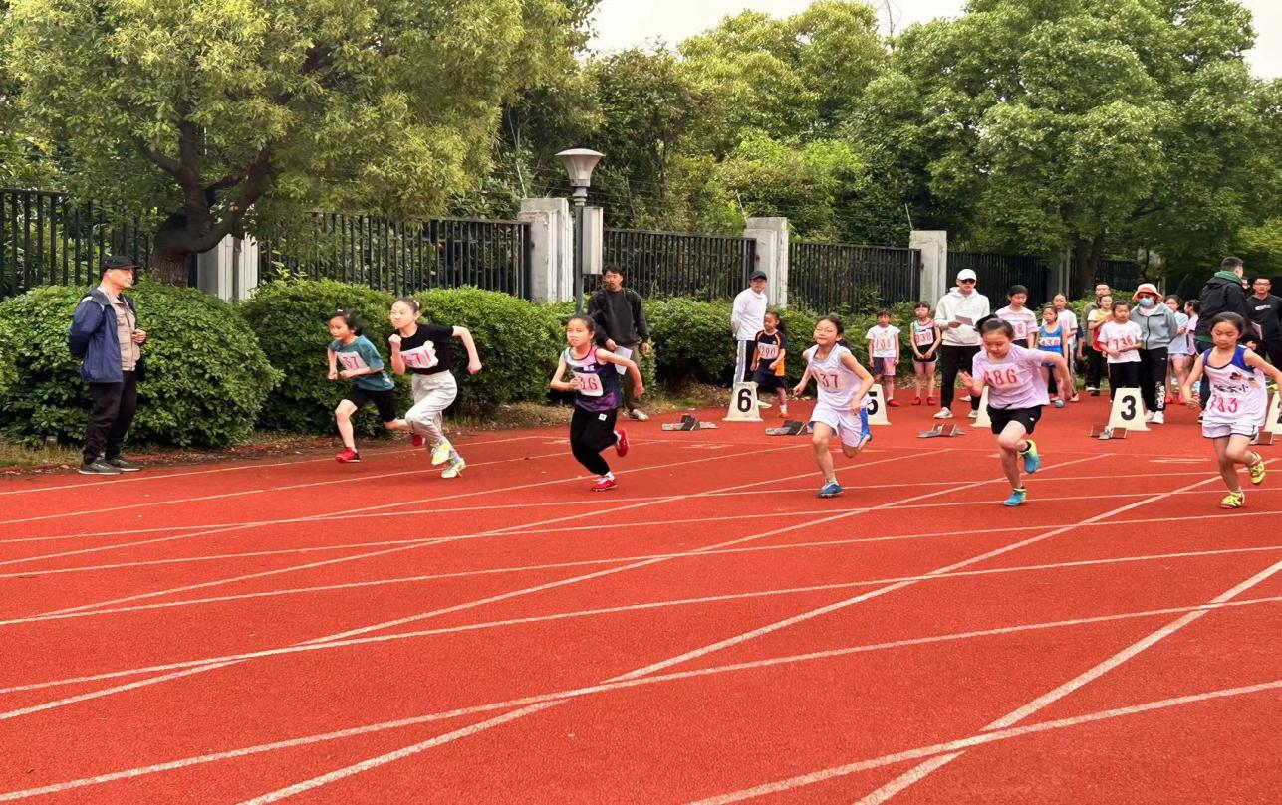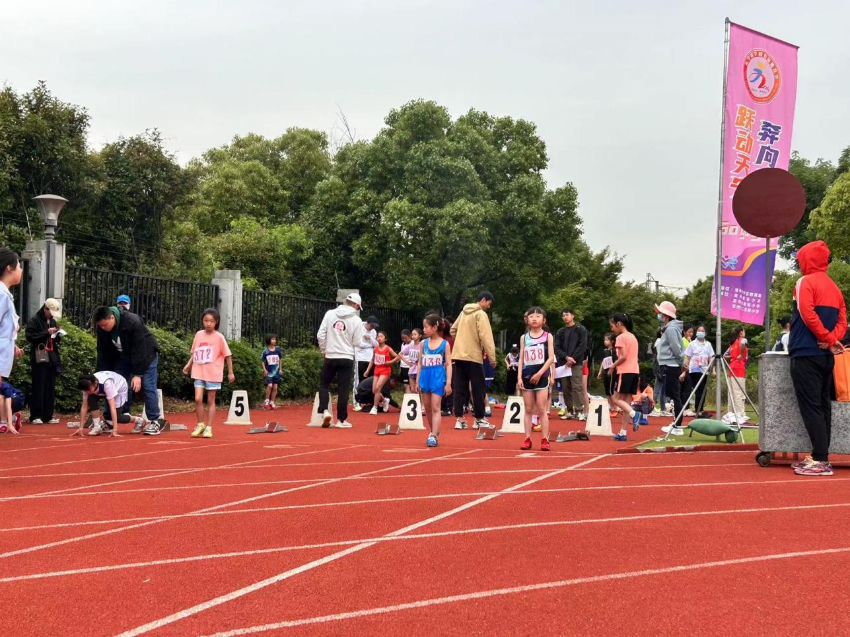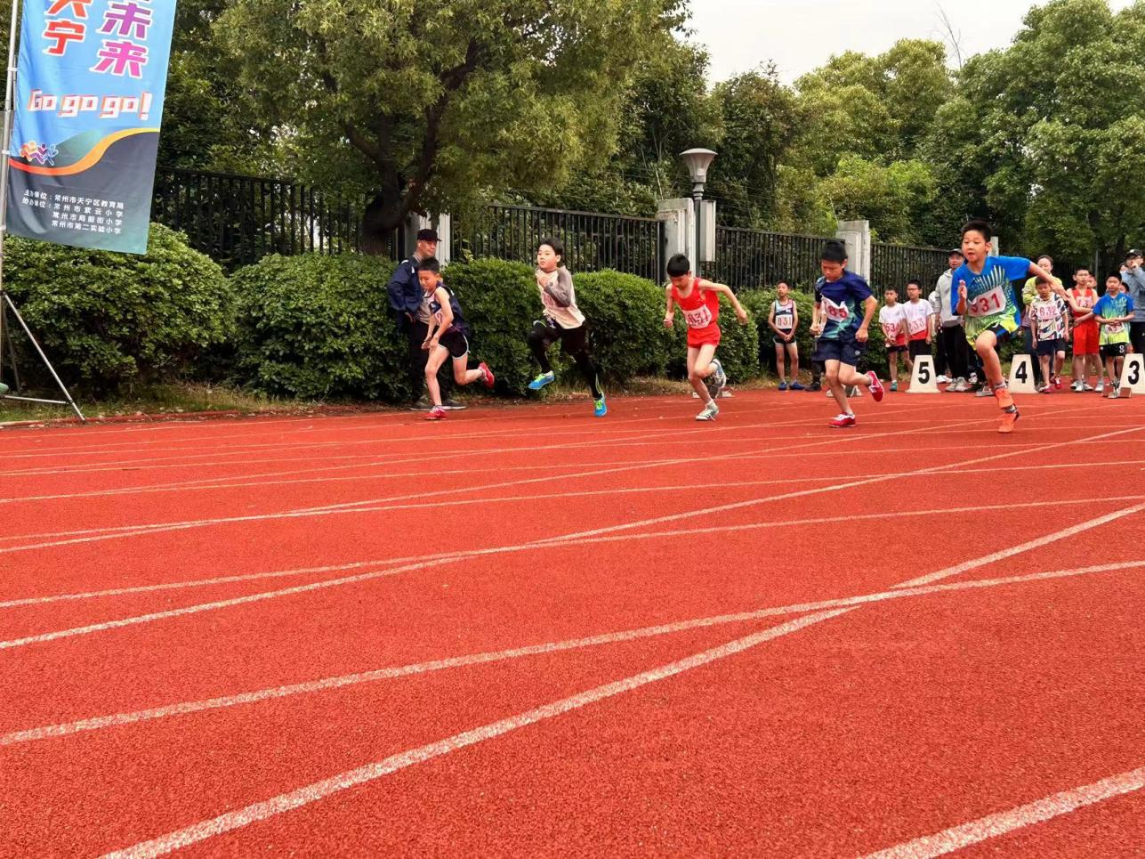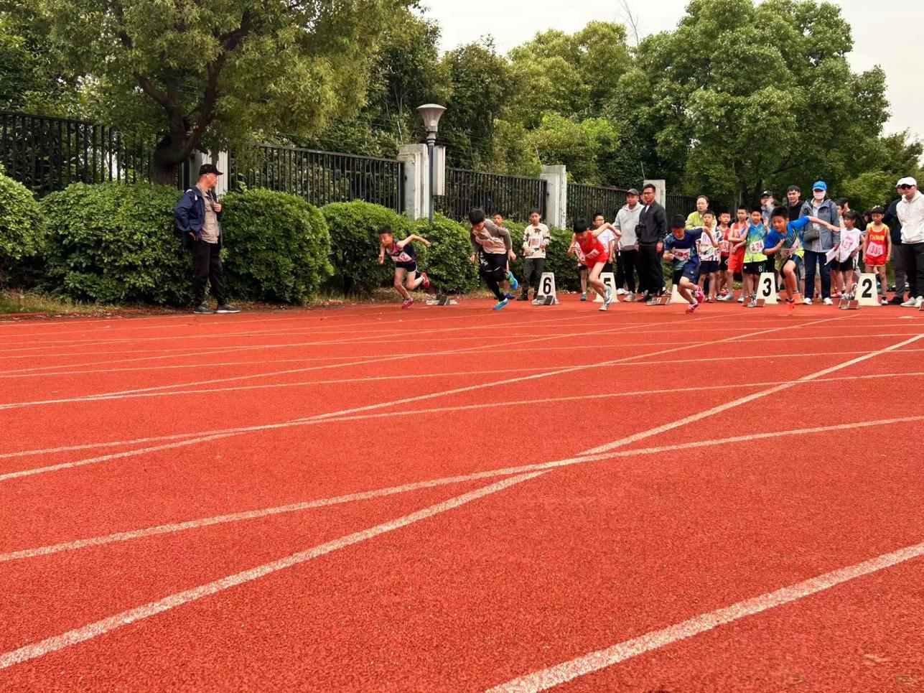

请同时将电子稿上传至“学生成长——校本课程工作”栏目
雕庄中心小学 2023 学年第 一 学期
田径 社团总结

教师： 陈惠芬
回顾一学期田径社团活动和训练情况，有喜有忧，特对这一学期来的训练工作进行一个总结。
第一阶段主要是重新调整队伍，招收新队员，做好选材工作，加强队伍的训练管理，根据他们的自身的特点确定他们各自的主项，训练目的是为备战区小学生田径运动会。
第二阶段主要是制定详细的训练计划，在训练中我们始终贯彻提高队员的自我训练能力，丰富队员的体育知识这一指导思想。田径运动是各种体育运动项目的基础，只有田径运动的充分发展，其它的体育项目才能充分发展。我们利用各种训练的手段及方法，在全面发展队员的身体素质的基础上，努力提高它们的专项成绩，为运动会取得好成绩打下扎实的基础。
第三阶段主要是赛后调整，根据明年赛事调整队伍，确定好他们的专项，加强组织纪律上的教育工作，强调重视训练中的安全，保障学生训练得以正常进行。
在学校领导的关心下，希望所有队员能够在训练中刻苦拼搏，锐意进取，发扬不怕苦、不怕累的精神，争取在下学期区运动会中取得更好成绩。

优秀社团成员名单：合计 12 人
序号 | 班级 | 姓名 | 简 评
1 | 五2 | 刘述睿 | 获区田径比赛200米第二名，100米第二名。
2 | 六3 | 吴辰辰 | 获区田径比赛三项全能第一名，市比赛全能第二名。
3 | 六4 | 王若轩 | 获区田径比赛跨栏第五名。
4 | 六3 | 许凯森 | 获区田径比赛跳远第六名。
5 | 五4 | 林奕兮 | 获区田径比赛80米栏第四名，跳远第五名。
6 | 五4 | 杨新宇 | 获区田径比赛60米第三名。
7 | 五1 | 黄梓恒 | 获区田径比赛80米栏第二名。
8 | 三1 | 黄艺博 | 获区田径比赛100米第六名。
9 | 三5 | 廖子恩 | 获区田径比赛200米第四名。
10 | 四4 | 徐明轩 | 获区田径比赛800米第六名。
优秀校本课程学员人数不超过总人数的30%，期末由指导教师在优秀成员学生护照上评定盖章。
请同时将电子稿上传至“学生成长——校本课程工作”栏目。

